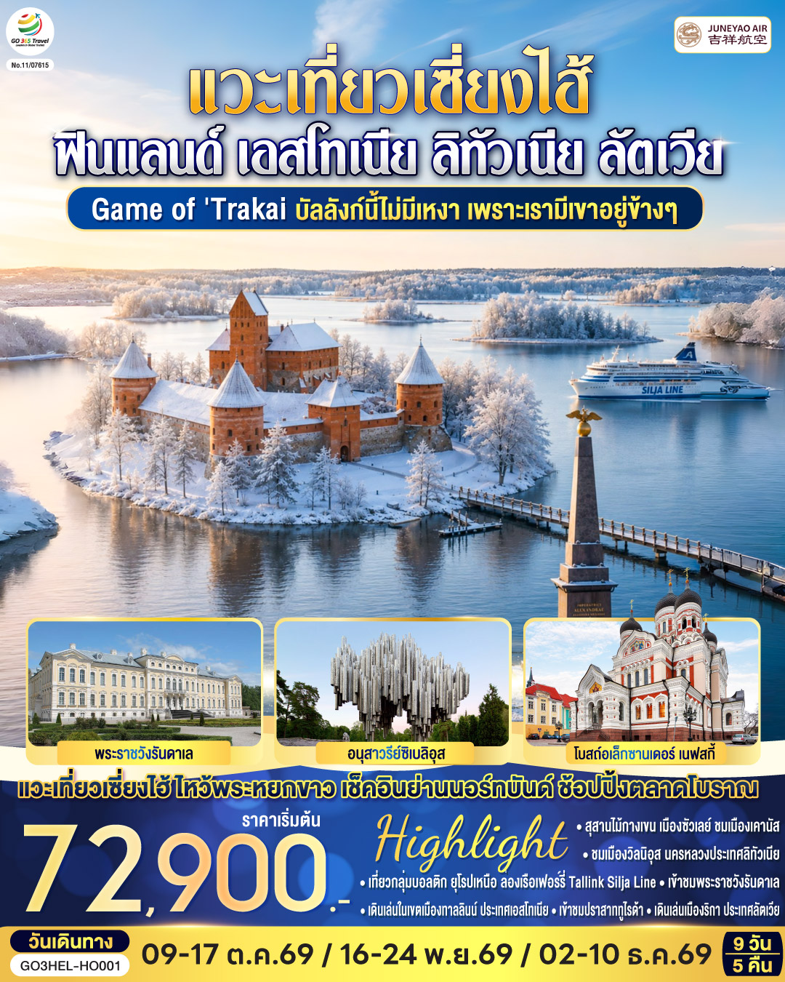

Game of Trakai บัลลังก์นี้ไม่มีเหงา
เพราะเรามีเขาอยู่ข้างๆ
ฟินแลนด์ - เอสโทเนีย - ลัตเวีย - ลิทัวเนีย แวะเที่ยวเซี่ยงไฮ้
9 วัน 5 คืน โดยสายการบิน JUNEYAO AIR (HO)


วัน | โปรแกรมการเดินทาง | เช้า | เที่ยง | ค่ำ | โรงแรมที่พัก
1 | สนามบินสุวรรณภูมิ | - | - | ✈ | -
2 | สุวรรณภูมิ - สนามบินเซี่ยงไฮ้ – เฮลซิงกิ - เรือสำราญ Tallink Silja Line - ทาลลินน์ | ✈ | ✈ |  | Our Hub Tallinn  หรือเทียบเท่า
3 | ทาลลินน์ เมืองเก่าทาลลินท์ - ย่านทูมเปีย - พาร์นู - บ้านไม้ Wooden House - ริกา |  |  |  | Wellton Riverside Spa Hotel หรือเทียบเท่า
4 | ริกา - ซิกุลด้า - ปราสาททูไรด้า - ริกา เมืองเก่าริกา |  |  |  | Wellton Riverside Spa Hotel หรือเทียบเท่า
5 | ริกา - ฟิลส์รันดาเล - พระราชวังรันดาเล – ซัวเลย์ - สุสานไม้กางเขน - เคานัส |  |  |  | Victoria Hotel Kaunas  หรือเทียบเท่า
6 | เคานัส - ปราสาททราไค - วิลนิอุส - ชมเมืองวิลนิอุส - เฮลซิงกิ |  |  | ✈ | Scandic Grand Marina  หรือเทียบเท่า
7 | เฮลซิงกิ - จัตุรัสซีเนท - มหาวิหารอุสเพนสเก้ - มาร์เก็ตสแควร์ - สนามบินเฮลซิงกิ |  | X | ✈ | -
8 | สนามบินเซี่ยงไฮ้ – เที่ยวนครเซี่ยงไฮ้ ย่านนอร์ทบันด์ - วัดพระหยก - ตลาด 100 ปีเฉินหวางเมี่ยว - ถนนนานกิง - สนามบินเซี่ยงไฮ้ผู่ตง |  |  | ✈ | -
9 | สนามบินสุวรรณภูมิ | ✈ | - | - | -

กําหนดวันเดินทาง | ผู้ใหญ่พัก 2-3 ท่าน ท่านละ | พักเดี่ยว  เพิ่มท่านละ | ราคาทัวร์กรณีมีตั่วโดยสารแล้ว ซึ่งไม่รวมเฉพาะเส้นทาง ไปและกลับเท่านั้น (Join Land) | ราคาเด็กอายุไม่เกิน 11 ขวบ พักกับผู้ใหญ่ 2 ท่าน  (ไม่เสริมเตียง)
9-17 ต.ค.69 | 72,900 | 8,900 | 53,900 | 67,900
16-24 พ.ย.69 | 72,900 | 7,900 | 53,900 | 67,900
2-10 ธ.ค.69 | 72,900 | 7,900 | 53,900 | 67,900
ที่นั่งตั๋วชั้นธุรกิจ (Business class) เบื้องต้นชำระเพิ่มประมาณ 155,000 บาท ขึ้นไป
(ราคาตั๋วโดยสารมีการเปลื่ยนแปลงกรุณาตรวจสอบอัตราค่าโดยสารและที่นั่งกับเจ้าหน้าที่ก่อน)
10 ท่านขึ้นไป พร้อมออกเดินทาง มีหัวหน้าทัวร์ดูแล
ราคาทัวร์ข้างต้นยังไม่รวมค่าทิปมัคคุเทศก์ท้องถิ่นและคนขับรถ 16 ยูโร/ท่าน/ทริป
ราคาทัวร์ข้างต้นยังไม่รวมค่าทิปหัวหน้าทัวร์ที่ดูแลคณะจากเมืองไทย 27 ยูโร/ท่าน/ทริป
ราคาทัวร์ข้างต้นยังไม่รวมค่าทิปมัคคุเทศก์ท้องถิ่นและคนขับรถในนครเซี่ยงไฮ้ 20 หยวน/ท่าน

วันที่หนึ่ง | สนามบินสุวรรณภูมิ
22.00 น. | คณะพร้อมกัน ณ สนามบินสุวรรณภูมิ อาคารผู้โดยสารระหว่างประเทศ สายการบิน Juneyao โดยมีเจ้าหน้าที่คอยต้อนรับและอำนวยความสะดวก
วันที่สอง | สนามบินสุวรรณภูมิ - สนามบินเซี่ยงไฮ้ – เฮลซิงกิ (ฟินแลนด์) – ล่องเรือ Silja Line - ทาลลินน์ (เอสโทเนีย)
01.25 น. | ออกเดินทางจากสนามบินสุวรรณภูมิ โดยสายการบิน Juneyao เที่ยวบินที่ HO 1352
06.45 น. | เดินทางถึงสนามบินเซี่ยงไฮ้ จากนั้นให้ท่านรอเปลี่ยนเครื่อง
08.40 น. | ออกเดินทางจากสนามบินเซี่ยงไฮ้ โดยสายการบิน Juneyao เที่ยวบินที่ HO 1607
14.00 น. | เดินทางถึงสนามบินกรุงเฮลซิงกิ Helsinki เมืองหลวงใหญ่ของประเทศฟินแลนด์ (Finland) นำท่านผ่านขั้นตอนตรวจคนเข้าเมืองและศุลกากร
 | รถโค้ชรอรับท่าน จากนั้นนำท่านเดินทางสู่ท่าเรือเพื่อลงเรือเฟอร์รี่ Tallink Silja Line ที่พร้อมไปด้วยร้านค้า, ร้านอาหาร
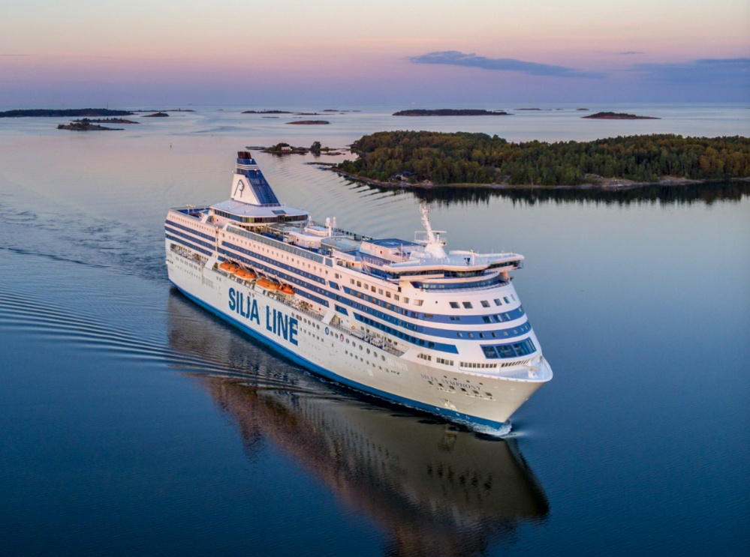
18.30 น. | นำท่านออกเดินทางข้ามทะเลบอลติกสู่ นครทาลลินน์ ประเทศเอสโทเนีย  *รอบเวลาเรืออาจมีการเปลี่ยนแปลงตามความเหมาะสม*
ค่ำ | รับประทานอาหารค่ำ ณ ภัตตาคารบนเรือแบบบุฟเฟต์
22.00 น. | นำท่านเดินทางถึงท่าเรือเฟอร์รี่ นครทาลลินน์ ประเทศเอสโทเนีย
ที่พัก | รถโค้ชรอรับท่าน นำท่านเดินทางเข้าสู่ที่พัก Our Hub Tallinn หรือเทียบเท่า
วันที่สาม | ทาลลินน์ เมืองเก่าทาลลินน์ - พาร์นู (เอสโทเนีย) - ริกา (ลัตเวีย)
เช้า | รับประทานอาหารเช้า ณ ห้องอาหารของโรงแรม
 | นำท่านชม เมืองทาลลินน์ เมืองหลวงของประเทศเอสโทเนีย ซึ่งตั้งอยู่ทางชายฝั่งตอนใต้ของอ่าวฟินแลนด์ ห่างจากกรุงเฮลซิงกิ เมืองหลวงของฟินแลนด์ ประมาณ 70 กิโลเมตร โดยทาลลินน์ ถือเป็นเมืองที่มีชื่อเสียงในเรื่องของสถาปัตยกรรมอันวิจิตรงดงามในช่วงยุคกลาง รวมทั้งบริเวณเชิงเขาในเมืองยังคงมีกำแพงเมืองโบราณหลงเหลืออยู่ นอกจากนี้บริเวณโดยรอบเมืองยังเต็มไปด้วยสวนสาธารณะที่มีหญ้าเขียวขจี มีดอกไม้นานาพันธุ์ ที่ช่วยแต่งแต้มสีสันให้กับเมืองเล็กๆ แห่งนี้ให้ดูสดใส เปี่ยมไปด้วยมนต์เสน่ห์อันน่าหลงใหล นำท่านเข้าชมเขตเมืองเก่าของทาลลินน์ Old Town Square ที่ได้รับการยกย่องว่าเป็นเมืองแห่งยุคกลางที่สวยที่สุดในยุโรปเหนือ เดินชม ย่านทูมเปีย Toompea ซึ่งเป็นที่ตั้งของปราสาททูมเปีย Toompea Castle ซึ่งปัจจุบันได้ใช้เป็นอาคารรัฐสภาและหน่วยงานราชการแห่งเอสโทเนีย, โบสถ์อเล็กซานเดอร์ เนฟสกี้ Alexander Nevsky Cathedral โบสถ์รัสเซียนออร์โธดอกซ์ที่ใหญ่ที่สุดในเอสโทเนีย เป็นสถาปัตยกรรมที่สวยงามมาก แล้วเดินลัดเลาะแนวกำแพงเมืองสู่จัตุรัสกลางเมืองอันเป็นที่ตั้งของศาลากลางรายล้อมด้วยอาคารที่ต่างยุคสมัยกันตั้งแต่ศตวรรษที่ 15-17
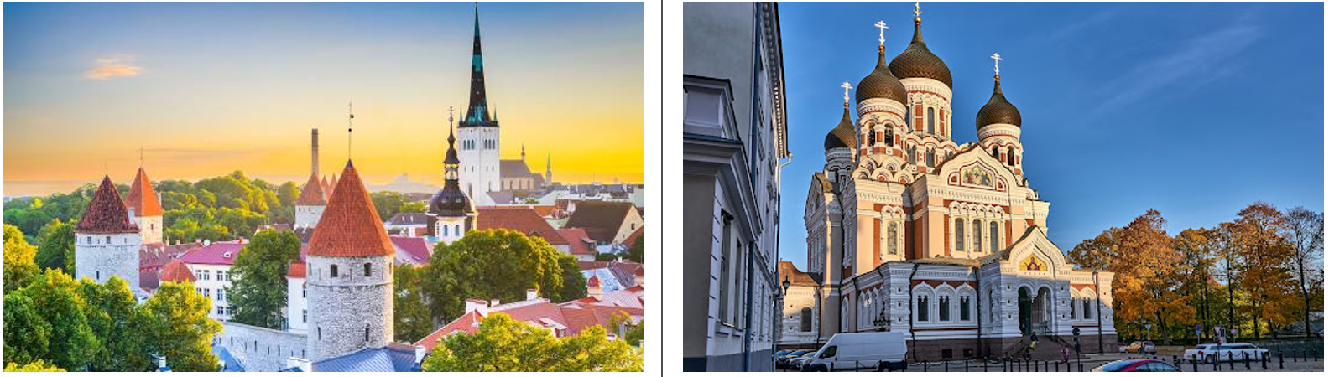
กลางวัน | รับประทานอาหารกลางวัน ณ ภัตตาคารจีน
บ่าย | นำท่านเดินทางเลาะริมฝั่งทะเลบอลติกสู่เมืองพาร์นู Parnu ประเทศเอสโทเนีย Estonia เมืองตากอากาศแสนสวยริมฝั่งทะเลบอลติก (ใช้เวลาเดินทางประมาณ 2.30 ชั่วโมง) ชมบ้านไม้ Wooden House สไตล์อาร์ตนูโวและแบบแอสโทเนียนดั้งเดิมที่มีเอกลักษณ์เฉพาะตัวจนกลายเป็นต้นแบบบ้านเรือนที่นำไปสร้างในสไตล์บอลติก
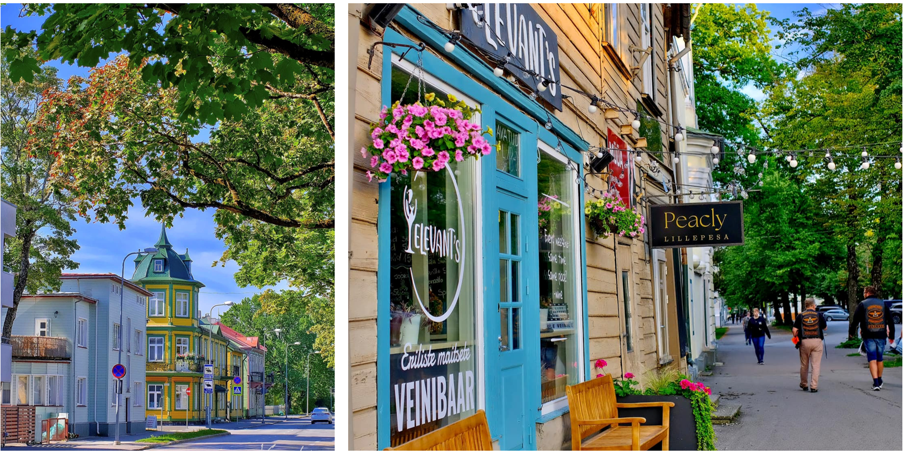
 | จากนั้นนำท่านเดินทางข้ามพรมแดนสู่ประเทศลัตเวีย โดยเดินทางเข้าสู่ เมืองริกา Riga เมืองหลวงแห่งลัตเวีย Latvia (ใช้เวลาเดินทางประมาณ 3 ชั่วโมง)
ค่ำ | รับประทานอาหารค่ำ ณ ภัตตาคารพื้นเมือง
ที่พัก | นำท่านเข้าสู่ที่พัก Wellton Riverside Spa Hotel หรือเทียบเท่า
วันที่สี่ | ริกา - ซิกุลด้า - ปราสาททูไรด้า - ริกา - เมืองเก่าริกา (ลัตเวีย)
เช้า | รับประทานอาหารเช้า ณ ห้องอาหารของโรงแรม
นำท่านเดินทางสู่เมืองซิกุลด้า Sigulda เมืองเล็กๆ ซึ่งมีประชากรไม่ถึงสองหมื่นคนและไม่ห่างไกลจากนครริกา (ใช้เวลาเดินทางประมาณ 1 ชั่วโมง) นำท่านเข้าสู่ Turaida Museum Reserve สัญลักษณ์ของประวัติศาสตร์สำคัญของเมืองที่ย้อนไปยังช่วงศตวรรษที่ 11 และยังได้รับการจัดอยู่ในรายชื่อให้เป็นมรดกโลกขององค์การยูเนสโก เข้าชมปราสาททูไรด้า Turaida Castle สร้างขึ้นในปีค.ศ.1214 โดยอาร์คบิช็อปแห่งริก้า เป็นปราสาทก่ออิฐแบบโกธิค ซึ่งถูกสร้างต่อเติมและบูรณะมาหลายสมัยจนเป็นลักษณะของป้อมปราสาทที่สวย
งาม แต่ในปี ค.ศ.1776 ปราสาทเกิดความเสียหายอย่างหนักจากเหตุการณ์ไฟไหม้และไม่
ได้รับการบูรณะจนกระทั่งในช่วงทศวรรษที่ 1970 ได้รับการซ่อมแซมและเปิดเป็นพิพิธ
ภัณฑ์ในที่สุด
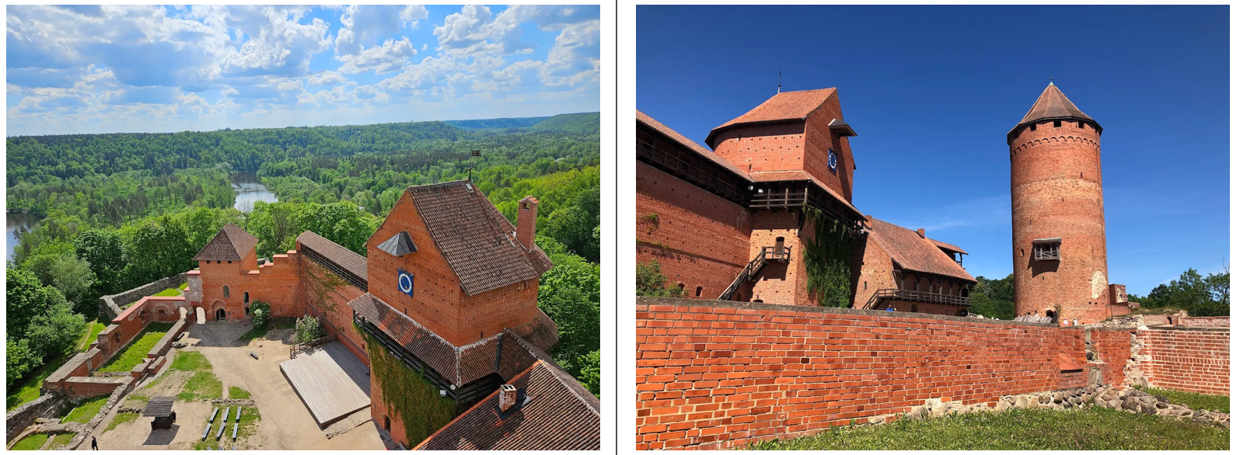
กลางวัน | รับประทานอาหารกลางวัน ณ ภัตตาคารพื้นเมือง
บ่าย | นำท่านเดินทางกลับเข้าสู่ เมืองริกา นำท่านชม เมืองเก่าริกา Riga Old Town อดีตเคยเป็นเมืองท่าและเป็นศูนย์กลางการขนส่งทางรถไฟที่สำคัญของรัสเซีย ปัจจุบันได้บูรณะและฟื้นฟูให้มีความทันสมัย จนกลายมาเป็นศูนย์กลางการศึกษา วัฒนธรรม และอุตสาหกรรมที่ยังคงพัฒนาอย่างไม่หยุดยั้ง เป็นเมืองที่มีส่วนผสมของอิทธิพลแบบลัตเวียน รัสเซียน และเยอรมันรวมกัน ชมความสวยงามของสถาปัตยกรรมอันงดงาม ผ่านชมร่องรอยกำแพงเมืองโบราณ ที่สร้างในยุคกลางอายุเก่าแก่กว่า 800 ปี ที่ยังคงอนุรักษ์ไว้ ชม อนุเสาวรีย์อิสรภาพ Freedom Monument ตั้งอยู่ย่านใจกลางเมืองริก้า สร้างขึ้นในปี ค.ศ.1935 เพื่อเป็นอนุสรณ์สถานรำลึกถึงเหล่าทหารกล้าผู้เสียสละชีพในสงครามเรียกร้องอิสรภาพของลัตเวียระหว่างปี ค.ศ.1918 -1940 โดยอนุสาวรีย์แห่งนี้ ถือเป็นสัญลักษณ์แห่งการประกาศอิสรภาพและเสรีภาพของลัตเวีย มีความสูงถึง 42 เมตรด้านบนประดับด้วยรูปปั้นของหญิงสาวถือดาว 3 ดวงเชื่อมติดกัน สื่อความหมายถึงการรวมกันของภูมิภาคทั้ง 3 ของประเทศลัตเวีย ชมโบสถ์เซนต์จาคอบ เป็นโบสถ์คาทอลิกที่โดดเด่นที่สุด ในย่านเมืองเก่า ชมจัตุรัสโดม Dome Square อันเป็นที่ตั้งของ Riga Dome Cathedral มหาวิหารประจำเมืองที่ใหญ่ที่สุดในแถบบอลติก และมีออร์แกนที่ใหญ่ที่สุดแห่งหนึ่งของยุโรปอยู่ภายใน ที่สร้างเมื่อปี ค.ศ.1211 โดยบาทหลวงอัลเบิร์ต แล้วเสร็จในปี ค.ศ.1999 เพื่อให้ทันเฉลิมฉลองกับรัสเซียที่ครบรอบก่อตั้งกรุงมอสโคว์มา 850 ปี ถือเป็นสัญลักษณ์ของเมืองริกาหรือของประเทศลัตเวีย ชม หอเก็บดินปืน The Powder Tower เคยเป็นหนึ่งใน 28 หอสังเกตการณ์ ซึ่งเป็นส่วนหนึ่งของป้อมปราการเมือง นำท่านถ่ายรูปกับปราสาทริกา Riga Castle สร้างขึ้นในปี 1330 เพื่อเป็นที่อยู่ของ Livonian Order เคยถูกทำลายไปในศตวรรษที่ 15 โดยชาวเมืองและได้รับการสร้างขึ้นใหม่โดยชาวเมืองเช่นกัน ปัจจุบันนอกจากเป็นที่อยู่ของประธานาธิบดีของลัตเวีย ยังเป็นที่ตั้งของพิพิธภัณฑ์ด้วย
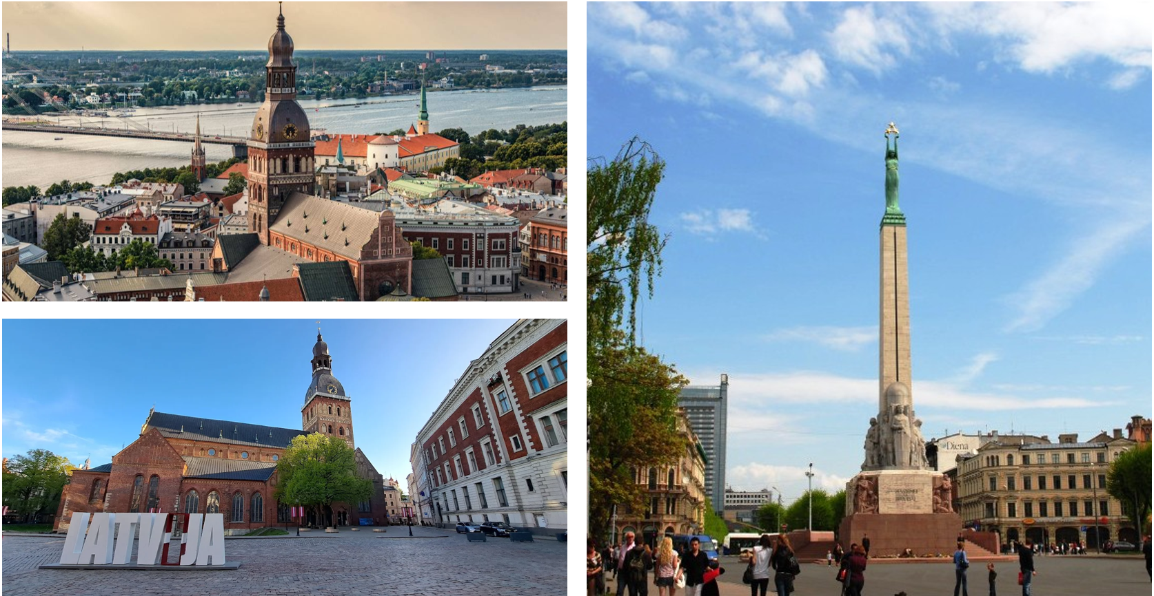
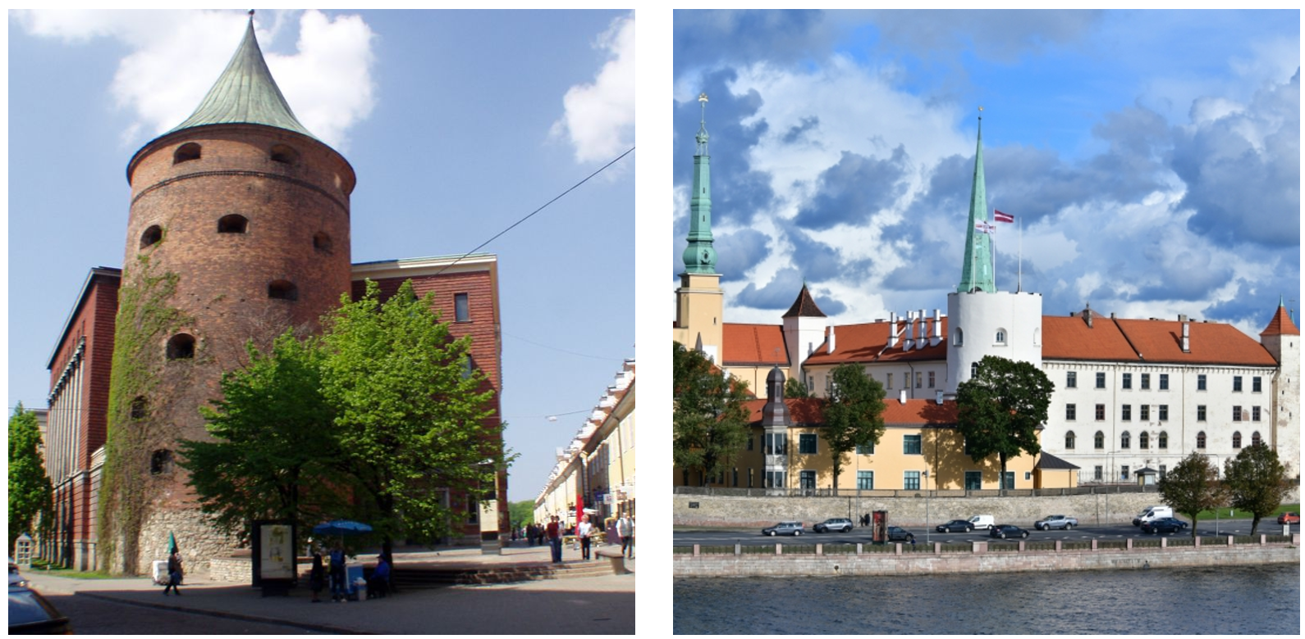
ค่ำ | รับประทานอาหารค่ำ ณ ภัตตาคารจีน
ที่พัก | นำท่านเข้าสู่ที่พัก Wellton Riverside Spa Hotel หรือเทียบเท่า
วันที่ห้า | ริกา - ฟิลส์รันดาเล - พระราชวังรันดาเล (ลัตเวีย) – ซัวเลย์ - สุสานไม้กางเขน - เคานัส (ลิทัวเนีย)
เช้า | รับประทานอาหารเช้า ณ ห้องอาหารของโรงแรม
 | นำท่านเดินทางสู่ เมืองฟิลส์รันดาเล Pilsrundale อีกเมืองหนึ่งในเขตประเทศลัตเวีย (ใช้เวลาเดินทางประมาณ 1.30 ชั่วโมง) นำท่านเข้าชมพระราชวังรันดาเล Rundale Palace ที่พำนักของดยุคแห่งคอร์ทแลนด์ (Dukes of Courtland) ตัวพระราชวังออกแบบโดยสถาปนิกท่านเดียวกับที่ออกแบบพระราชวังเฮอร์มิเทจที่นครเซนต์ปีเตอร์สเบิร์กทำให้พระราชวังแห่งนี้มี ความงดงามไม่แพ้ที่ใดในยุโรป นอกจากนี้พระราชวังรุนดาเลยังได้รับยกย่องให้เป็นสุดยอดของการออกแบบสถาปัตยกรรมที่เป็นการประยุกต์ของสองวัฒนธรรมระหว่างเยอรมันและรัสเซียได้อย่างลงตัวที่สุดในทวีปยุโรป
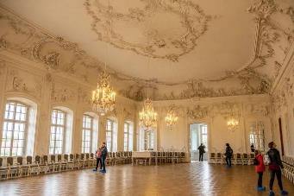
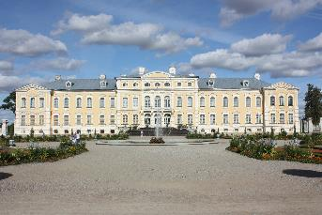
 | จากนั้นนำท่านเดินทางข้ามพรมแดนสู่ประเทศลิทัวเนีย โดยเดินทางเข้าสู่ เมืองซัวเลย์ Siauliai เมืองเก่าที่เคยผ่านสงครามมาถึง 7 ครั้ง และได้รับการบูรณะซ่อมแซมจนกลับมาเป็นศูนย์กลางทางวัฒนธรรมและอุตสาหกรรมอีกแห่งของลิทัวเนีย รวมทั้งยังเป็นเมืองที่เก่าแก่ที่สุดเมืองหนึ่งของลิทัวเนีย (ใช้เวลาเดินทางประมาณ 1.30 ชั่วโมง)
กลางวัน | รับประทานอาหารกลางวัน ณ ภัตตาคารพื้นเมือง
บ่าย | 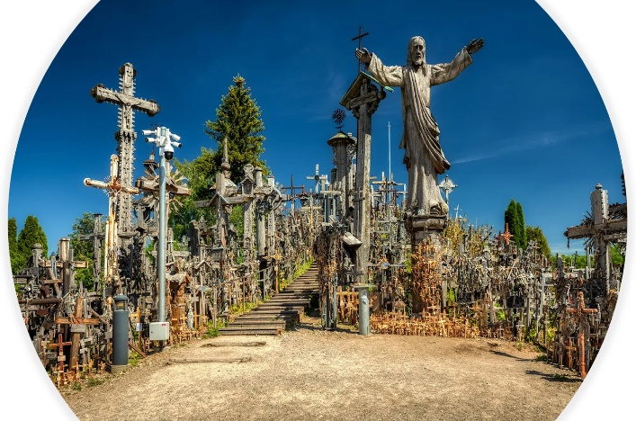  นำท่านชม สุสานไม้กางเขน Hill of Crosses โดยสุสานแห่งนี้กำเนิดขึ้นในช่วงศตวรรษที่ 14 ซึ่งในอดีตไม้กางเขนจะถูกนำมาวางที่สุสานแห่งนี้ เมื่อที่มีการต่อสู้กับผู้บุกรุก หรือเวลาที่มีการเรียกร้องอิสรภาพให้กับชาวลิทัวเนีย ซึ่งในปัจจุบันภายในสุสานแห่งนี้มีไม้กางเกงเขนจำนวนมากกว่าหนึ่งแสนอัน ซึ่งมีทั้งขนาดเล็กและใหญ่แตกต่างกันออกไป ทำให้สุสานไม้กางเขนแห่งนี้มีลักษณะเหมือนกับเนินเขาไม้กางเขน
 | จากนั้นนำท่านเดินทางสู่เมืองเคานัส Kaonas อดีตเมืองหลวงชั่วคราวของประเทศลิทัวเนีย ในช่วงต้นคริสต์ศตวรรษที่ 20 ตั้งอยู่ตรงที่บรรจบกันของแม่น้าเนริส และแม่น้าเนมาน (ใช้เวลาเดินทางประมาณ 2 ชั่วโมง)
 | นำท่านชมเมืองเคานัส เมืองที่มีประชากรมากเป็นอันดับสองของประเทศลิทัวเนีย รองจากวินิอุส ซึ่งยังเป็นเมืองที่งดงามอีกเมืองหนึ่งของลิทัวเนีย ให้ท่านถ่ายภาพและชมอาคารที่ทำการศาลาว่าการ City hall และ ปราสาทเคานัส Kaunas Castle จากด้านนอก ปราสาทหินที่สร้างขึ้นมาตั้งแต่ศตวรรษที่ 14 เพื่อป้องการกันการโจมทางด้านศาสนา แรกเริ่มอาคารปราสาทนี้ได้รับการบันทึกไว้ ในปี ค.ศ.1361 แต่ถูกทำลายด้วยผู้ก่อสงครามทางด้านศาสนา และได้มีการก่อสร้างขึ้นมาใหม่อีกครั้งในปี ค.ศ. 1408 จากที่นี่สามารถชมทัศนียภาพอันงดงามของแม่น้ำทั้งสองสายที่มาบรรจบกันที่เมืองนี้คือแม่น้ำเนริสและแม่น้ำเนมานอีกด้วย และถ่ายรูปด้านนอกกับ Holy Cross Church ที่สร้างขึ้นด้วยสถาปัตยกรรมสมัยใหม่แบบเรอแนสซองส์ และ วิหารเคานัส Kaunas Cathedral ที่มีการสร้างแบบผสมผสานตั้งแต่สมัยศตวรรษที่ 15
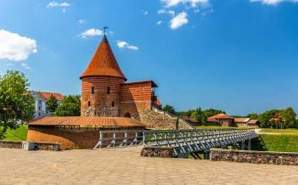
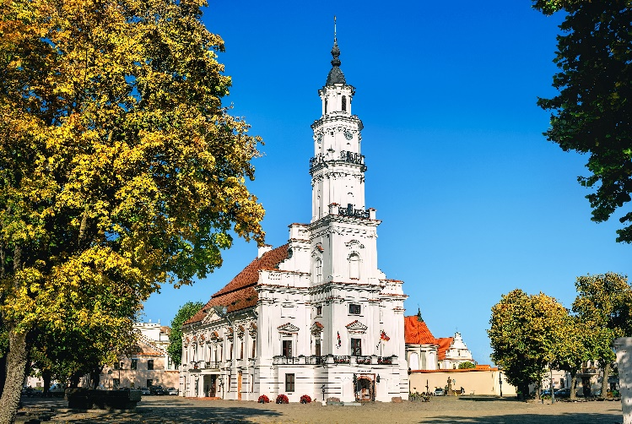
ที่พัก | นำท่านเข้าสู่ที่พัก Victoria Hotel Kaunas หรือเทียบเท่า
ค่ำ | รับประทานอาหารค่ำที่โรงแรม
วันที่หก | เคานัส - ปราสาททราไค - วิลนิอุส - ชมเมืองวิลนิอุส (ลิทัวเนีย) - เฮลซิงกิ (ฟินแลนด์)
เช้า | รับประทานอาหารเช้า ณ ห้องอาหารของโรงแรม
 | นำท่านเดินทางสู่ เมืองทราไค Trakai อดีตเมืองหลวงเก่าของลิทัวเนีย (ใช้เวลาเดินทางประมาณ 1 ชั่วโมง) มีประชากรหลายเชื้อชาติอาศัยอยู่ร่วมกัน โดยเมือง ทราไค เป็นเมืองตากอากาศที่ได้รับความนิยมจากนักท่องเที่ยวจำนวนมาก เพราะตั้งอยู่ใกล้กับเมืองวินิอุส เมืองหลวงในปัจจุบัน อีกทั้งทราไค ยังเป็นเมืองที่มีสถานที่ท่องเที่ยวทางธรรมชาติอันงดงามมากมาย ตัวเมืองรายล้อมด้วยทะเลสาบหลายแห่ง นอกจากนี้เมืองทราไค ยังมีสถานที่ท่องเที่ยวเชิงประวัติศาสตร์อันทรงคุณค่า ที่ทำให้คนรุ่นหลังได้เรียนรู้ประวัติศาตร์ ความเป็นมาของชาติได้เป็นอย่างดี นำท่านเข้าชมปราสาททราไค Trakai Island Castle เป็นปราสาทหินที่สร้างขึ้นในศตวรรษที่ 14 ตั้งอยู่บนเกาะในทะเลสาบเกรฟ Lake Galve โดยดยุควีเตาตาส Duke of Kestutis เจ้าผู้ครองแคว้นทราไคในสมัยอดีต ตัวปราสาทจะตั้งอยู่บนเกาะ ท่านสามารถข้ามสู่ตัวปราสาทโดยเดินข้ามสะพานที่เชื่อมติดต่อกันระหว่างชายฝั่งกับตัวปราสาท พร้อมทั้งชมความงดงามของทะเลสาบเกรฟที่สวยงามไม่แพ้ที่ใด
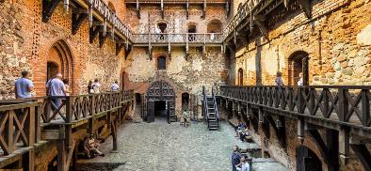
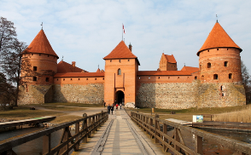
 | จากนั้นนำท่านเดินทางสู่ กรุงวิลนิอุส Vilnius เมืองหลวงของประเทศลิทัวเนีย และเป็นเมืองใหญ่ที่สุดของประเทศ ตั้งอยู่ท่ามกลางแม่น้ำเนริสและแม่น้ำวิลเนเล ที่โอบล้อมด้วยขุนเขาที่มีต้นไม้นานาพันธุ์ จึงได้ขึ้นชื่อว่างามสุดแห่งลิทัวเนีย โดยเมืองวิลนีอุสมีชื่อเสียงทางด้านงานสถาปัตยกรรมอันเก่าแก่ จึงได้รับสมญานามว่าเป็นเมืองหลวงแห่งวัฒนธรรมของยุโรปตั้งแต่ยุคโกธิค เรอแนสซองส์ บาร็อค และ คลาสสิค จึงได้รับการยกย่องจากยูเนสโกให้เป็นมรดกโลกในปี ค.ศ.1994 (ใช้เวลาเดินทางประมาณ 40 นาที)
กลางวัน | รับประทานอาหารกลางวัน ณ ภัตตาคารจีน
บ่าย | นำท่านผ่านชมความสวยงามของโบสถ์สวยและวิหารต่างๆ ที่ตกแต่ง ในสไตล์บาร็อคและโกธิค ภายในเมืองมีสถานที่ท่องเที่ยวที่เป็นผลงานสถาปัตยกรรมอันทรงคุณค่ามากมาย อาทิ โบสถ์เซ้นต์แอน ซึ่งถือว่าเป็นหนึ่งในโบสถ์ที่สวยที่สุดในวิลนีอุส นำชมเขตเมืองเก่า Vilnius old town ซึ่งถือว่าเป็นเขตเมืองเก่าที่สุดแห่งยุโรปกลางตั้งแต่ครั้งศตวรรษที่ 15-16 รวมทั้ง Gate of Dawn หรือกำแพงเมืองเก่า ประตูเมือง 1 ใน 10 ประตูเมืองของเมืองที่ยังหลงเหลืออยู่
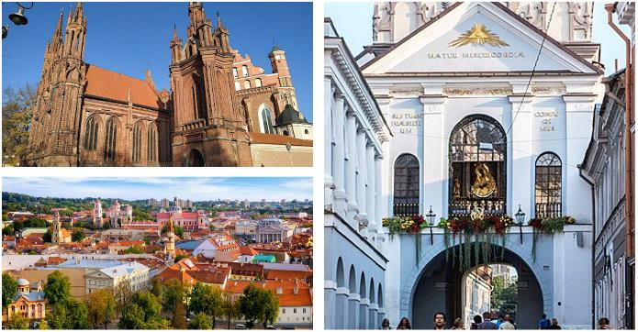
15.00 น. | ให้ท่านเตรียมตัวเดินทางสู่สนามบินวิลนิอุส
..... น. | นำท่านเดินทางจากสนามบินวิลนิอุส โดยสายการบินระหว่างประเทศ เที่ยวบินที่ …..  *สายการบิน / เที่ยวบินและช่วงเวลาอาจมีการปรับเปลี่ยนตามฤดูกาล*
..... น. | เดินทางถึงสนามบินเฮลซิงกิ ประเทศฟินแลนด์  ให้ท่านผ่านขั้นตอนการตรวจคนเข้าเมืองพร้อมขั้นตอนการรับสัมภาระ
ที่พัก | นำท่านเข้าสู่ที่พัก Scandic Grand Marina หรือเทียบเท่า
วันที่เจ็ด | เฮลซิงกิ - จัตุรัสซีเนท - มหาวิหารอุสเพนสเก้ - มาร์เก็ตสแควร์ - สนามบินเฮลซิงกิ (ฟินแลนด์)
เช้า | รับประทานอาหารเช้า ณ ห้องอาหารของโรงแรม
 | นำท่านชมนครเฮลซิงกิ Helsinki เมืองหลวงใหญ่ของประเทศฟินแลนด์ Finland ตั้งอยู่ทางใต้ของประเทศริมชายฝั่งอ่าวฟินแลนด์ เฮลซิงกิได้รับฉายาว่าเป็น “ธิดาแห่งทะเลบอลติก” ความงดงามของสถาปัตยกรรมอันได้รับอิทธิพลจากทั้งทางฝั่งยุโรปและรัสเซีย นำท่านชมอนุเสาวรีย์ซิเบลิอุส Sibelius Monument ตั้งอยู่ในสวนซิเบลิอุส สร้างขึ้นเพื่อสดุดีให้แก่ Jean Sibelius นักประพันธ์เพลงคลาสสิก เป็นอนุสาวรีย์ที่ตั้งอยู่กลางแจ้ง ดูแปลกตา ทันสมัย เป็นผลงานของศิลปิน Eila Hiltunen สร้างโดยนำเอาแท่งเหล็ก 600 แท่ง มาเชื่อมเข้าด้วยกันจนออกมาเป็นรูปร่างของออร์แกนลม กว้าง 10.5 เมตร ลึก 6.5 เมตร หนัก 24 ตัน ตั้งอยู่กลางแจ้งอย่างโดดเด่นเป็นสง่า
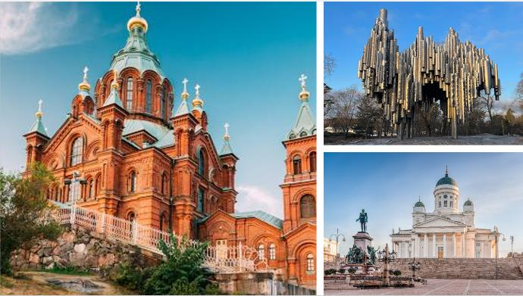
 | จากนั้นนำท่านชมจัตุรัสซีเนท Senate Square ศูนย์กลางด้านการค้าใจกลางนครเฮลซิงกิ รายล้อมไปด้วยอาคารสำคัญๆ ที่สร้างในยุคที่อยู่ใต้การปกครองของรัสเซียและเป็นศูนย์กลางทางประวัติศาสตร์ของเฮลซิงกิ อาทิ มหาวิหารเฮลซิงกิ Helsinki Cathedral ส่วนหนึ่งของศูนย์กลางสไตล์เอ็มไพร์ของเฮลซิงกิที่ออกแบบโดยสถาปนิก Carl Ludvig Engel และนักวางผังเมือง Johan Albrecht Ehrenström, มหาวิหารอุสเพนสเก้ของศาสนาคริสต์นิกายออร์โธดอกซ์ ที่งดงามด้วยลักษณะสถาปัตยกรรมแบบรัสเซีย
 | นำท่านเดินเล่นบริเวณตลาดริมท่าเรือ Market Square ที่มีทั้งส่วนของตลาดปลา ตลาดผลไม้ และสินค้าอีกมากมาย ท่านจะได้ชมวิถีชีวิตของชาวเมือง พร้อมเลือกซื้อหาสินค้าท้องถิ่น อาทิ ไข่ปลาคาร์เวีย ผลิตภัณฑ์ทำจากหนังกวางเรนเดียร์ และสินค้าที่ระลึกอีกมากมาย
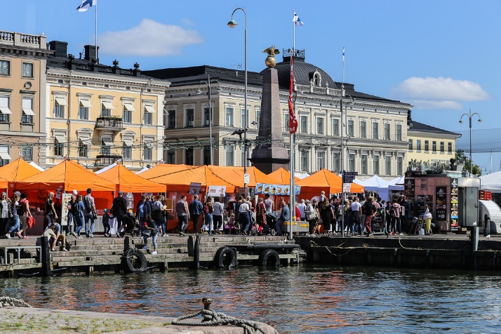
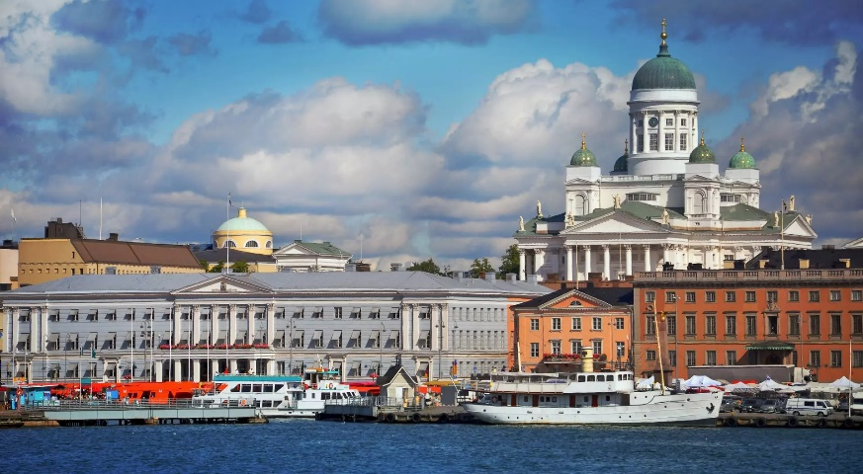
กลางวัน | อิสระรับประทานอาหารกลางวัน ตามอัธยาศัย
12.00 น. | ให้ท่านเตรียมตัวเดินทางสู่สนามบินเฮลซิงกิ
16.40 น. | ออกเดินทางจากสนามบินเฮลซิงกิ โดยสายการบิน Juneyao เที่ยวบินที่ HO 1608
วันที่แปด | สนามบินเซี่ยงไฮ้ – ย่านนอร์ทบันด์ - วัดพระหยกขาว – ตลาดโบราณร้อยปีเฉิงหวางเมี่ยว - ถนนนานกิง - สนามบินเซี่ยงไฮ้
06.40 น. | เดินทางถึงสนามบินเซี่ยงไฮ้ผู่ตง (เวลาท้องถิ่นเร็วกว่าประเทศไทย 1 ชั่วโมง) จากนั้นนำท่านผ่านพิธีตรวจคนเข้าเมืองและศุลกากร
รถโค้ชรอรับท่านและนำท่านรับประทานอาหารเช้าที่โรงแรมหรือภัตตาคาร
จากนั้นนำท่านเดินทางเข้าสู่เขตมหานครเซี่ยงไฮ้ เดินทางเข้าสู่ย่าน นอร์ทบันด์ North Bund Greenland แลนด์มาร์คใหม่ล่าสุดใจกลางนครเซี่ยงไฮ้ ย่านได้มีการจัดสัดส่วนให้เป็นสวนสาธารณระริมแม่น้ำหวงผู่ มีโดมไข่สีเงิน The Silver Egg ทรงกลมขนาดใหญ่ที่มีความโดดเด่นตัดกับสีท้องฟ้าและอาคารสูงรอบเมือง ถ่ายรูป เช็คอินได้หลายมุม พร้อมชมวิวของหอไข่มุกที่เป็นสัญลักษณ์โดดเด่นของนครเซี่ยงไฮ้
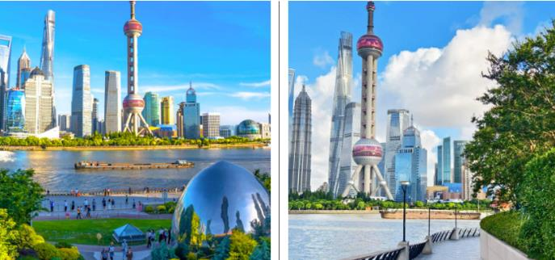
 | นำท่านเดินทางสู่ วัดพระหยกขาว วัดสวยที่มีชื่อเสียงอีกแห่งหนึ่งของมหานครเซี่ยงไฮ้ สร้างขึ้นเมื่อปี ค.ศ.1880 เพื่อเป็นสถานที่เก็บรักษาวัตถุโบราณชิ้นสำคัญตั้งแต่สมัยราชวงศ์เว่ย ตลอดมาจนถึงราชวงศ์ชิง ไม่ว่าจะเป็นพระพุทธรูป ภาพวาดโบราณ คัมภีร์พระไตรปิฎก และพระพุทธรูปหยก 2 องค์ที่อัญเชิญมาจากประเทศเมียนมาทั้งสององค์มีพุทธศิลป์ที่งดงามอ่อนช้อย ให้ท่านไหว้สักการะและชมความงดงาม
กลางวัน | รับประทานอาหารกลางวัน ณ ภัตตาคาร
บ่าย | นำท่านเดินทางสู่ ตลาดโบราณร้อยปีเฉิงหวังเมี่ยว เป็นตลาดเก่าของผู่ตงมหานครเซี่ยงไฮ้ อาคารบ้านเรือนบริเวณนี้เป็นสถาปัตยกรรมโบราณสมัยราชวงศ์หมิงและชิง แต่ทำเป็นร้านขายของมีทั้งของพื้นเมืองโบราณ ของที่ระลึก และสินค้าสมัยใหม่อย่างรองเท้ากีฬา กระเป๋า อีกทั้งยังมีร้านขายขนมและอาหารพื้นเมืองอีกมากมาย
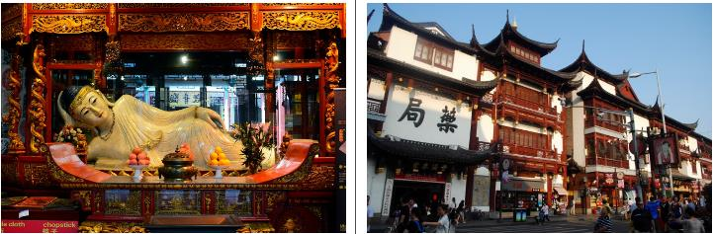
 | จากนั้นนำท่านเข้าสู่ ถนนนานกิง Nanjing-Lu ถนนแห่งนี้เปรียบเหมือนย่านสีลมของเมืองไทยหรือย่านออร์ชาร์ดของสิงคโปร์ ถนนนี้มีความยาวประมาณ 5 กิโลเมตร มีห้างสรรพสินค้ามากมายอยู่บนถนนแห่งนี้เป็นย่านที่คึกคักและทันสมัยที่สุดในมหานครเซี่ยงไฮ้ และที่นี่ยังมี ร้าน Pop Mart ขายโมเดลตุ๊กตาสุดฮิต ให้ท่านได้เลือกซื้อเลือกจุ่มได้มากมายตามใจชอบ
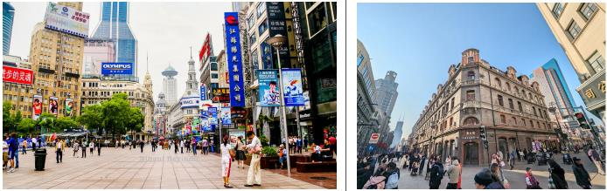
16.30 น. | ให้ท่านเตรียมตัวเดินทางสู่สนามบินเซี่ยงไฮ้ผู่ตง
20.50 น. | ออกเดินทางจากสนามบินเซี่ยงไฮ้ผู่ตง โดยสายการบิน Juneyao เที่ยวบินที่ HO 1351
วันที่เก้า | สนามบินสุวรรณภูมิ
00.25 น. | เดินทางถึงสนามบินสุวรรณภูมิโดยสวัสดิภาพ.

อัตราค่าบริการและเงื่อนไขรายการท่องเที่ยว
กําหนดวันเดินทาง | ผู้ใหญ่พัก 2-3 ท่าน ท่านละ | พักเดี่ยว  เพิ่มท่านละ | ราคาทัวร์กรณีมีตั่วโดยสารแล้ว ซึ่งไม่รวมเฉพาะเส้นทาง ไปและกลับเท่านั้น (Join Land) | ราคาเด็กอายุไม่เกิน 11 ขวบ พักกับผู้ใหญ่ 2 ท่าน  (ไม่เสริมเตียง)
9-17 ต.ค.69 | 72,900 | 8,900 | 53,900 | 67,900
16-24 พ.ย.69 | 72,900 | 7,900 | 53,900 | 67,900
2-10 ธ.ค.69 | 72,900 | 7,900 | 53,900 | 67,900
ที่นั่งตั๋วชั้นธุรกิจ (Business class) เบื้องต้นชำระเพิ่มประมาณ 155,000 บาท ขึ้นไป
(ราคาตั๋วโดยสารมีการเปลื่ยนแปลงกรุณาตรวจสอบอัตราค่าโดยสารและที่นั่งกับเจ้าหน้าที่ก่อน)
10 ท่านขึ้นไป พร้อมออกเดินทาง มีหัวหน้าทัวร์ดูแล
ราคาทัวร์ข้างต้นยังไม่รวมค่าทิปมัคคุเทศก์ท้องถิ่นและคนขับรถ 16 ยูโร/ท่าน/ทริป
ราคาทัวร์ข้างต้นยังไม่รวมค่าทิปหัวหน้าทัวร์ที่ดูแลคณะจากเมืองไทย 27 ยูโร/ท่าน/ทริป
ราคาทัวร์ข้างต้นยังไม่รวมค่าทิปมัคคุเทศก์ท้องถิ่นและคนขับรถในนครเซี่ยงไฮ้ 20 หยวน/ท่าน



\

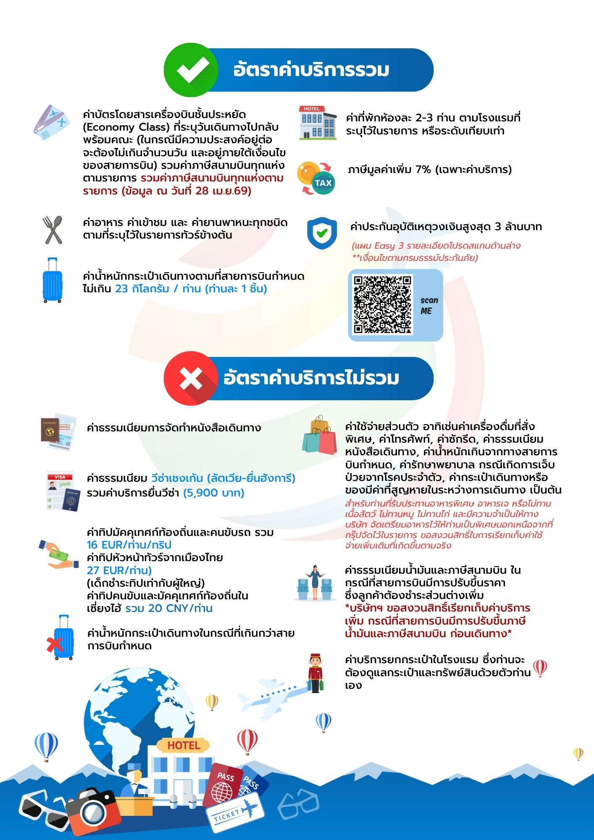

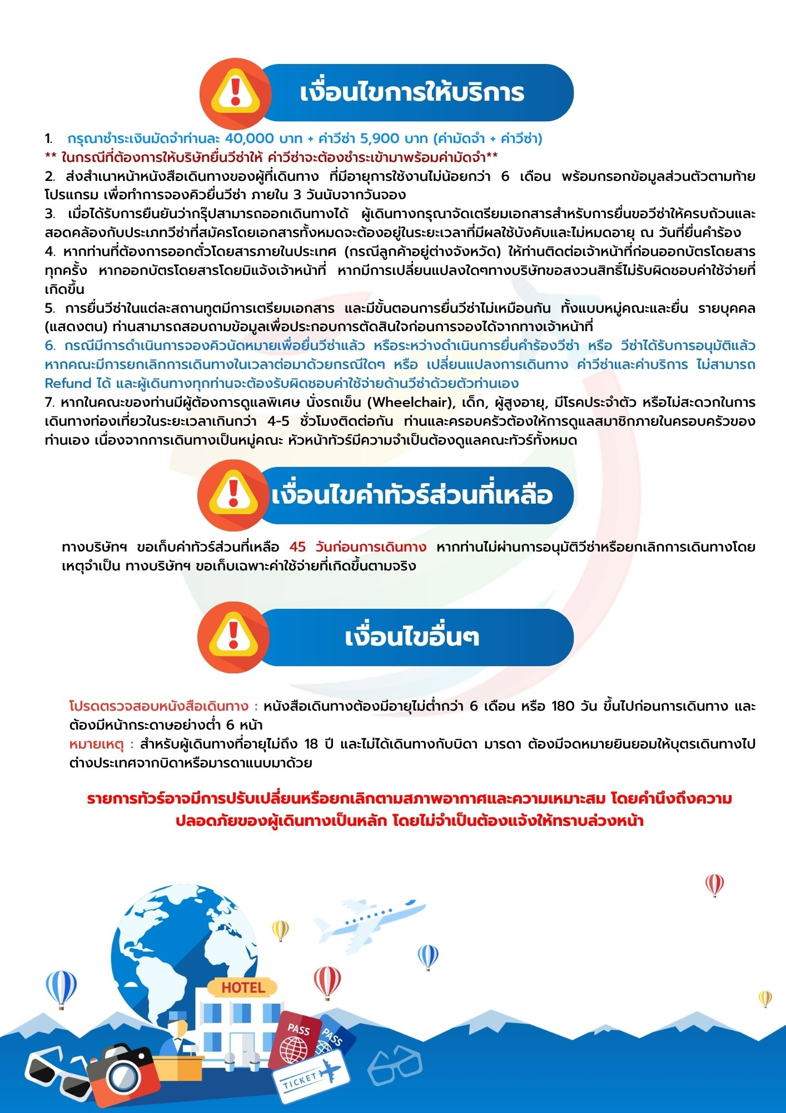

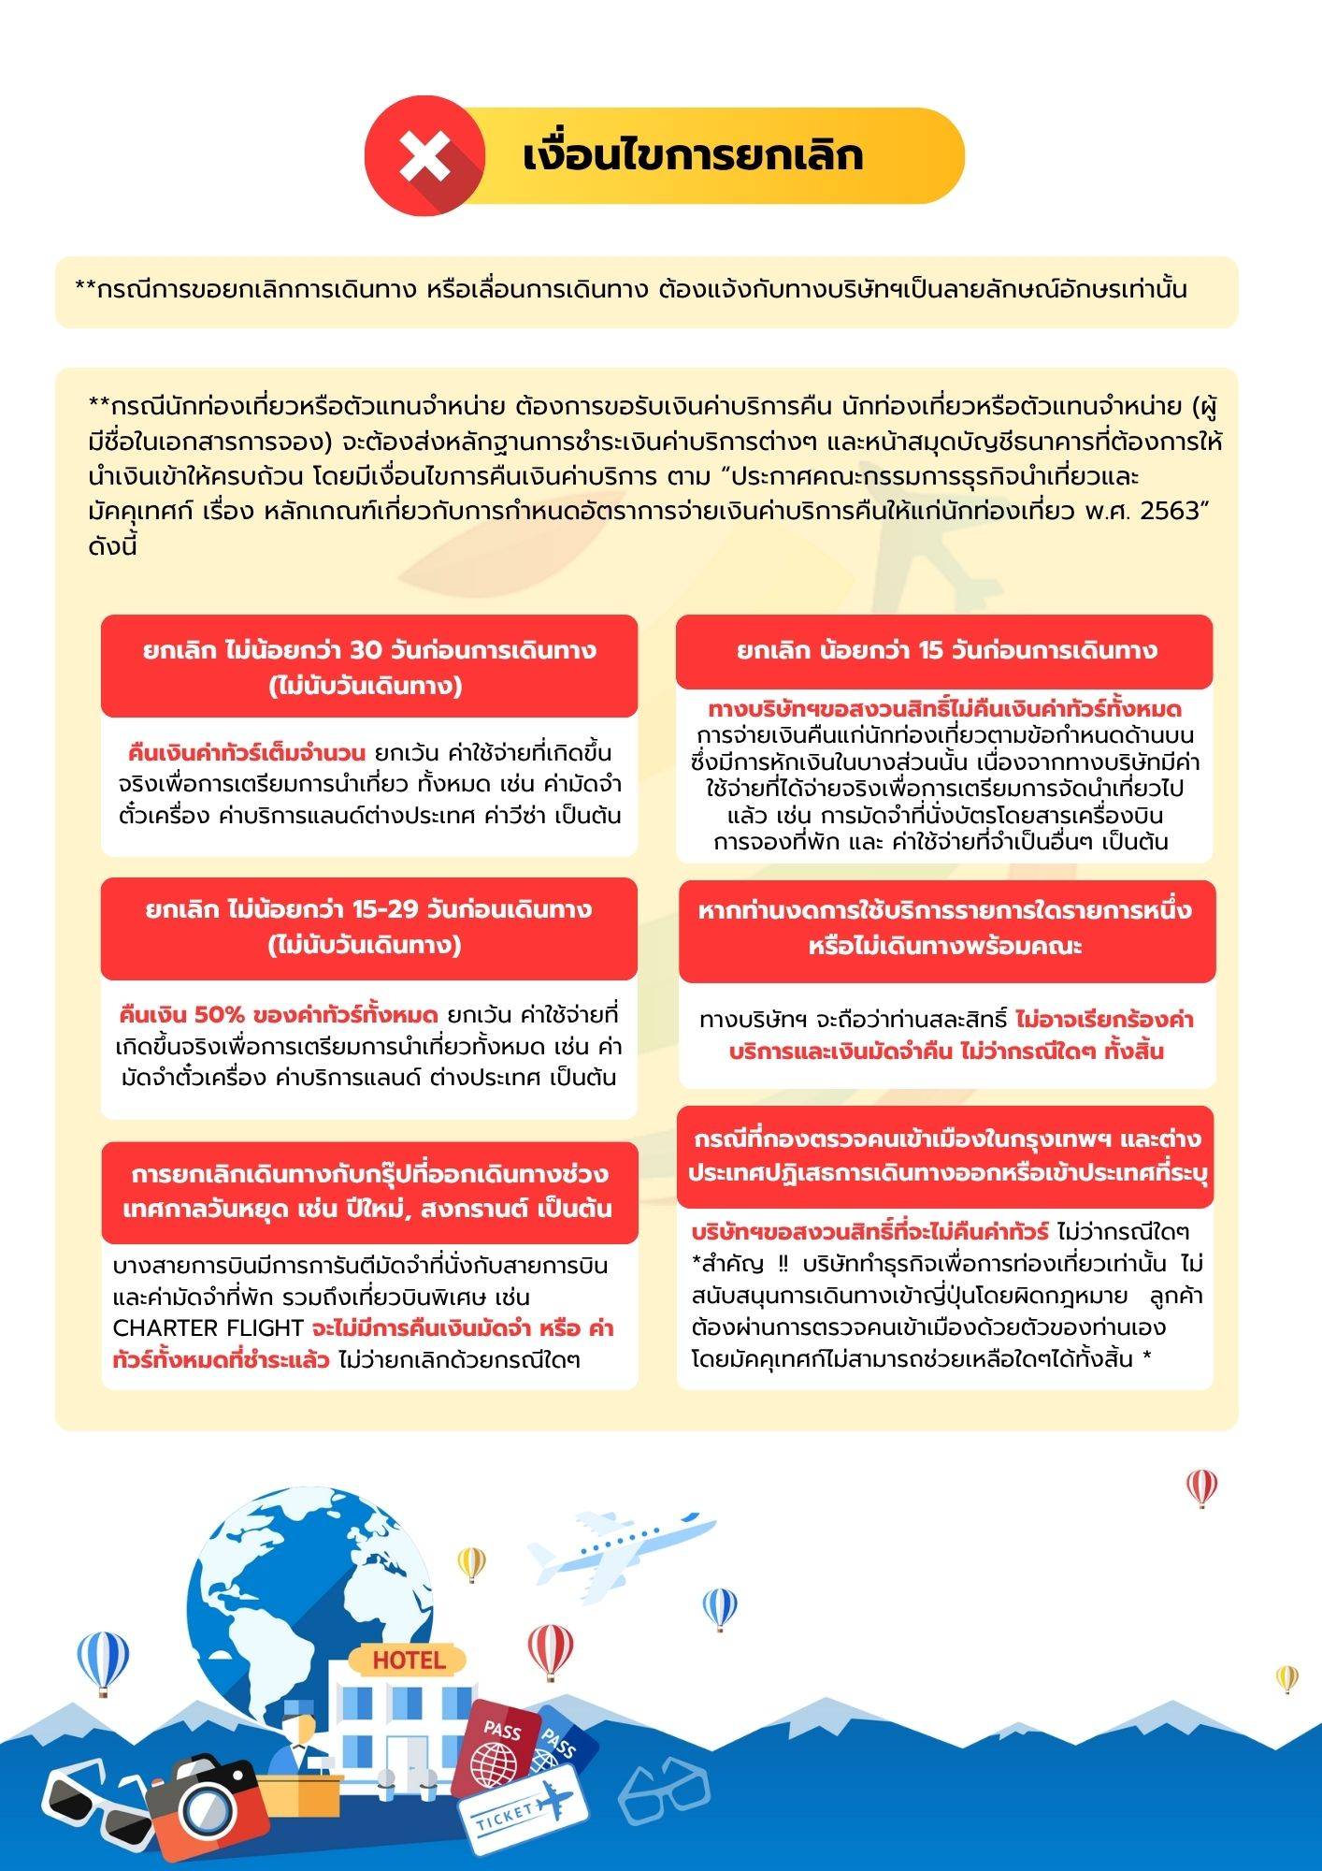

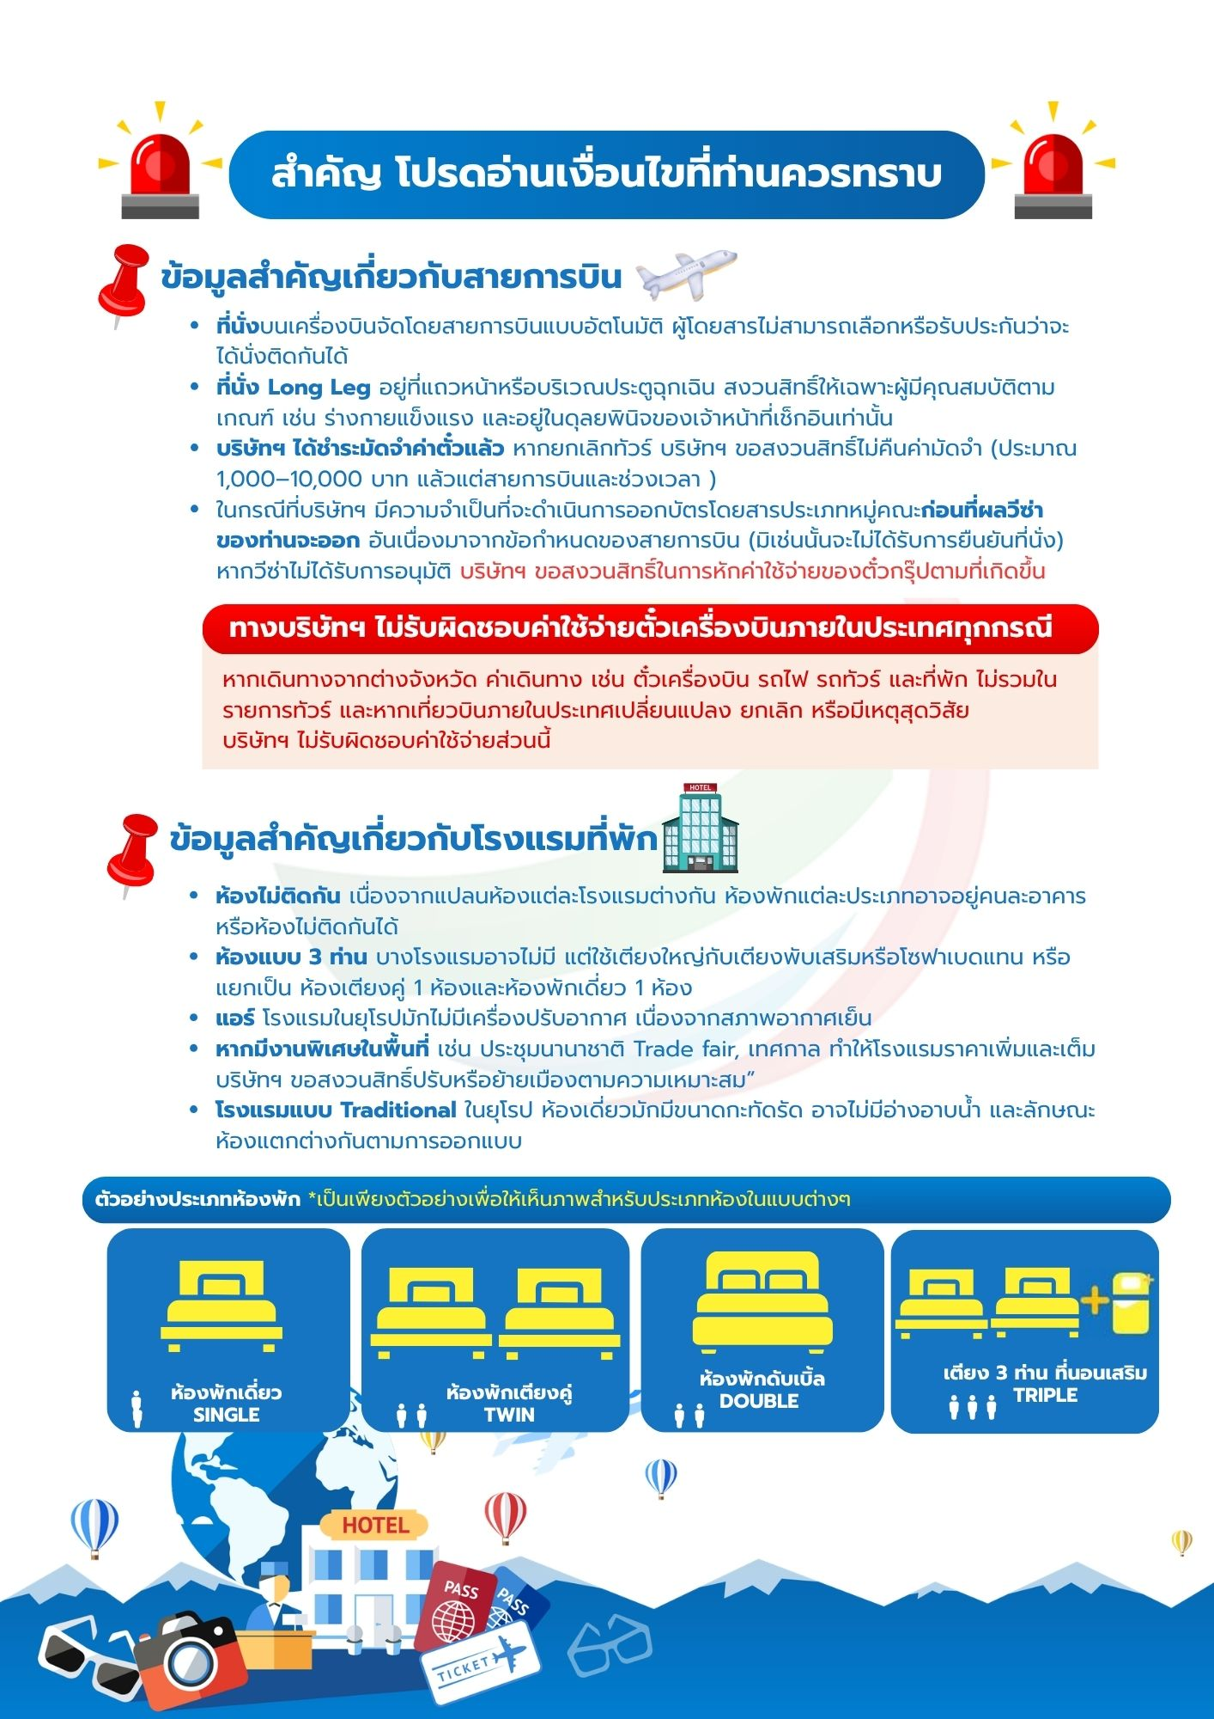

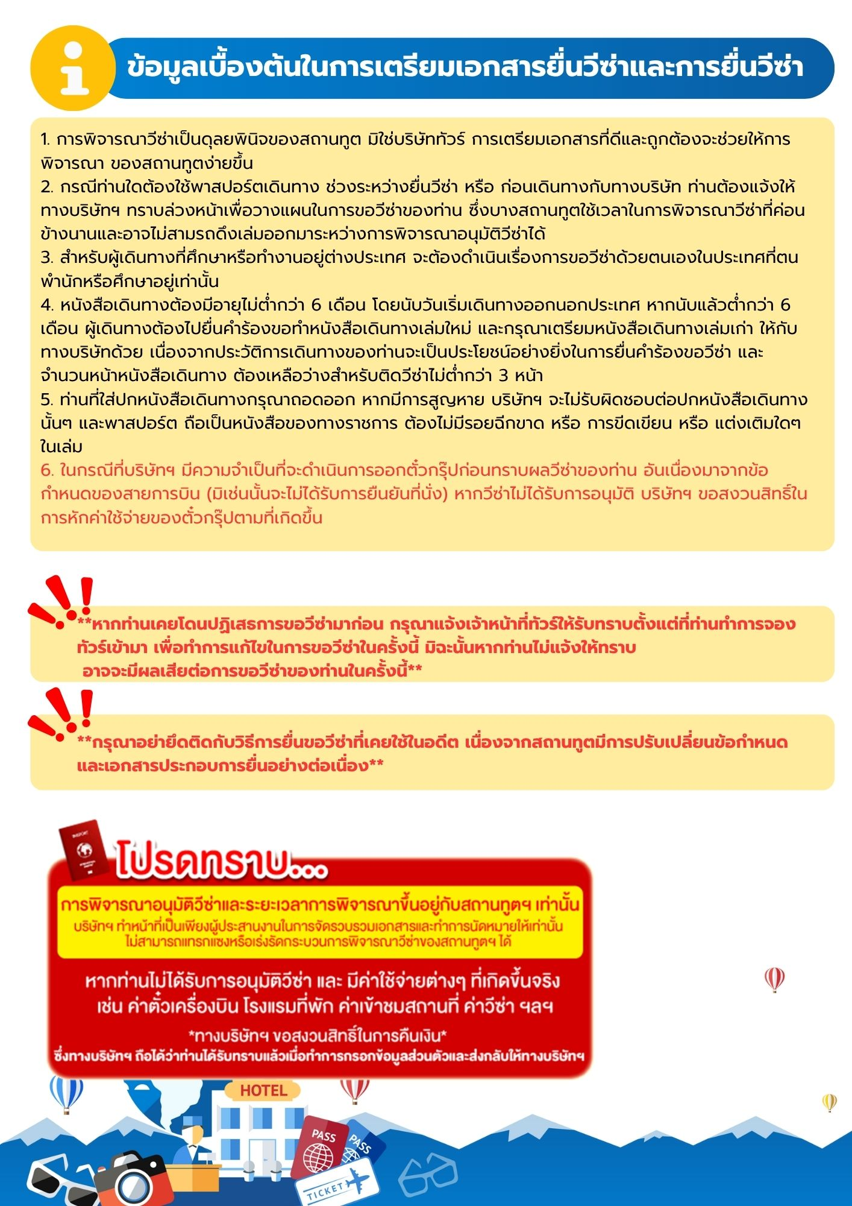

เอกสารประกอบการขอวีซ่าเชงเก้น (ฮังการี)
ใช้เวลาทำการอนุมัติวีซ่าประมาณ 15 วันทำการ
ยื่นวีซ่าแสดงตนที่ศูนย์ยื่นวีซ่า VFS (อาคารจามจุรีสแควร์)
เอกสารกรุณาเตรียม 2 ชุด ยกเว้น เอกสารที่ออกจากทางราชการและ
ทางธนาคารขอเป็นตัวจริง 1 ชุด และสำเนา 1 ชุด
ในระหว่างยื่นวีซ่าเข้าสถานทูตแล้ว ไม่สามารถดึงเล่มออกมาก่อนได้

**หากท่านเคยโดนปฏิเสธการขอวีซ่ามาก่อน กรุณาแจ้งเจ้าหน้าที่ทัวร์ให้รับทราบตั้งแต่ที่ท่านทำการจองทัวร์เข้ามา เพื่อทำการแก้ไขในการขอวีซ่าในครั้งนี้ มิฉะนั้นหากท่านไม่แจ้งให้ทราบ อาจจะมีผลเสียต่อการขอวีซ่าของท่านในครั้งนี้**
**ลูกค้ากรุณาอย่ายึดติดกับการยื่นขอวีซ่าในอดีต
เพราะสถานทูตมีการเปลี่ยนแปลงกฎและเอกสารการยื่นอยู่เรื่อย ๆ**

- หนังสือเดินทางประเทศไทย (Thailand Passport) หนังสือเดินทาง ต้องมีหน้าเหลือสำหรับประทับวีซ่าอย่างน้อย 2 หน้า อายุการใช้งานเหลือไม่น้อยกว่า 6 เดือน นับจากวันเดินทางกลับ และหนังสือเดินทางจะต้องไม่ชำรุด (หนังสือเดินทางเล่มเก่า กรุณานำมาประกอบการยื่นวีซ่าด้วย)

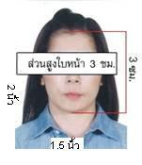
***ในกรณีที่ถือพาสปอร์ต สัญชาติไทย แต่พำนักอยู่ต่างประเทศ, ทำงานอยู่ต่างประเทศ หรือนักเรียน นักศึกษาศึกษาอยู่ต่างประเทศ กรุณาแจ้งเจ้าหน้าที่ของทางบริษัทให้ทราบทันที เพราะการยื่นขอวีซ่าจะมีเงื่อนไข และ ข้อกำหนดของทางสถานทูตต้องการเพิ่มเติม และ บางสถานทูตอาจไม่สามารถยื่นขอวีซ่าในประเทศไทยได้ ข้อกำหนดนี้รวมไปถึงผู้เดินทางที่ถือพาสปอร์ตต่างชาติด้วย***
- รูปถ่าย รูปถ่ายสีหน้าตรงขนาด 1.5 x 2 นิ้ว จำนวน 2 ใบ (พื้นหลังขาวเท่านั้น ถ่ายไม่เกิน 6 เดือนห้ามสวมแว่นตาหรือเครื่องประดับ ไม่ใส่คอนแทคเลนส์ รูปไม่เลอะหมึก)
3. หลักฐานการเงิน
3.1 กรณีผู้เดินทาง ออกค่าใช้จ่ายเอง (ผู้สมัครที่มีอายุ16 ปีขึ้นไปออกค่าใช้จ่ายเองได้)
3.1.1 Bank Statement ออมทรัพย์ของธนาคารทั่วไป ส่วนตัวของผู้เดินทาง ย้อนหลัง 3 เดือน ที่ออกโดยธนาคาร (รบกวนลูกค้าทำรายการเดินบัญชี โดยการ ฝากหรือถอน ก่อน แล้วค่อยปรับยอดเงินในบัญชีไม่เกิน 7 วันก่อนวันยื่นวีซ่า
3.2 กรณีผู้เดินทางไม่ได้ออกค่าใช้จ่ายเอง (บุคคลที่สามารถรับรองค่าใช้จ่ายได้ ต้องเป็น พ่อ แม่ พี่น้อง ที่มีสายเลือดเดียวกัน หรือ สามีภรรยา เท่านั้น ในกรณีของลูกค้าที่ยื่นเกษียณอายุ หากให้บุตรออกค่าใช้จ่ายให้ จะต้องเป็นบุตรที่เดินทางด้วยเท่านั้น)
3.2.1. ต้องทำเป็นหนังสือรับรองค่าใช้จ่ายในการเดินทาง (Sponsor Letter) พร้อมเอกสารแสดงความสัมพันธ์ เช่น สูติบัตร ทะเบียนบ้าน ทะเบียนสมรส เป็นต้น
3.2.2 Bank Statement ที่ออกโดยธนาคาร ย้อนหลัง 3 เดือนของบุคคลที่ออกค่าใช้จ่าย ปรับยอดเงินในบัญชีไม่เกิน 7 วันก่อนวันยื่นวีซ่า
3.3.3 Bank Guarantee ที่ออกโดยธนาคาร ของบุคคลที่ออกค่าใช้จ่าย ต้องเป็นบัญชีเดียวกันกับที่ไปขอ Bank Statement จากธนาคาร
**ผู้เดินทางที่มีอายุตั้งแต่ 18 ปีขึ้นไป จะต้องมีบัญชีออมทรัพย์ส่วนตัวและขอ Bank Statement มาด้วยทุกท่าน ไม่ว่าจะออกค่าใช้จ่ายเองหรือมีผู้ออกค่าใช้จ่ายให้ก็ตาม
**สถานทูตไม่รับพิจารณาบัญชีติดลบ บัญชีฝากประจำ บัญชีกระแสรายวัน
บัญชีสหกรณ์ออมทรัพย์ พันธบัตร ตราสารหนี้ กองทุน และสลากออมสิน
ธ.อิสลาม ธ.อาคารสงเคราะห์ สหกรณ์ออมทรัพย์ต่างๆ
4. หลักฐานการทำงาน
- เจ้าของกิจการ หนังสือรับรองการจดทะเบียน(DBD)ที่มีชื่อของผู้เดินทางเป็นกรรมการหรือหุ้นส่วน อายุไม่เกิน 3 เดือน หรือ สำเนาใบทะเบียนการค้า(พค.0403)
- กิจการไม่จดทะเบียน จดหมายชี้แจงการทำงาน พร้อมเอกสารประกอบ เช่น รูปถ่ายร้าน สัญญาเช่าที่ โฉนดที่ดิน เป็นตัน
- เป็นพนักงาน หนังสือรับรองการทำงาน จากบริษัทฯ ระบุตำแหน่ง, เงินเดือน, วันเริ่มทำงาน
(ขอเป็นภาษาอังกฤษมีอายุ 1 เดือน ชื่อ-นามสกุลต้องตรงตามหน้าพาสปอร์ต
ใช้คำว่า “TO WHOM IT MAY CONCERN” แทนชื่อสถานทูตที่ยื่น)หนังสือจะต้องมีที่อยู่บริษัท เบอร์โทรศัพท์ติดต่อ และจะต้องมีลายเซ็นกับตราประทับบริษัท (หนังสือรับรองที่ปริ๊นท์จากออนไลน์ จะไม่เข้าลักษณะเอกสารที่ถูกต้อง)
- นักเรียนหรือนักศึกษา ใช้หนังสือรับรองการเรียนที่ออกจากสถาบันที่กำลังศึกษาอยู่
(ขอเป็นภาษาอังกฤษมีอายุ 1 เดือน ชื่อ-นามสกุลต้องตรงตามหน้าพาสปอร์ต
ใช้คำว่า “TO WHOM IT MAY CONCERN” แทนชื่อสถานทูตที่ยื่น)
5.เอกสารส่วนตัว
- สำเนาทะเบียนบ้าน
- สูติบัตร(กรณีเด็กอายุต่ำกว่า 18 ปี)
- ทะเบียนสมรส/ทะเบียนหย่า/มรณะบัตร(ถ้ามี)
- ใบเปลี่ยนชื่อ-นามสกุล (ถ้ามีการเปลี่ยน)
- กรณีเด็กอายุไม่ถึง 18 ปี ไม่ได้เดินทางไปต่างประเทศพร้อมบิดา มารดา
- หากเด็กเดินทางไปกับบิดา จะต้องมีหนังสือยินยอมจากมารดา จากอำเภอต้นสังกัด (โดยบิดาจะต้องคัดหนังสือยินยอมระบุให้บุตรเดินทางไปต่างประเทศกับมารดา)พร้อมแนบสำเนาบัตรประชาชนหรือหน้าพาสปอร์ตมารดามาด้วย
- หากเด็กเดินทางกับมารดา จะต้องมีหนังสือยินยอมจากบิดา จากอำเภอต้นสังกัด (โดยบิดาจะต้องคัดหนังสือยินยอมระบุให้บุตรเดินทางไปต่างประเทศกับบิดา) พร้อมแนบสำเนาบัตรประชาชนหรือหน้าพาสปอร์ตบิดามาด้วย
- หากเด็กไม่ได้เดินทางพร้อมกับบิดาและมารดา ทั้งบิดาและมารดาจะต้องคัดหนังสือระบุยินยอมให้บุตรเดินทางไปต่างประเทศกับใคร มีความสัมพันธ์เป็นอะไรกันกับเด็ก จากอำเภอต้นสังกัด พร้อมแนบสำเนาบัตรประชาชนหรือหน้าพาสปอร์ตบิดาและมารดา
- กรณีเด็กที่บิดา-มารดาหย่าร้าง จะต้องแนบสำเนาใบหย่า และมีการสลักหลังโดยมีรายละเอียดว่าฝ่ายใดเป็นผู้มีอำนาจปกครองบุตรแต่เพียงผู้เดียว
- กรณีเด็กอายุต่ำกว่า 18 ปี บิดา-มารดาลงชื่อรับรองในแบบฟอร์มสมัครวีซ่า พร้อมเดินทางมาสัมภาษณ์กับบุตรที่สถานทูตด้วย ทั้งสองท่าน (เฉพาะคิวเดี่ยวเท่านั้น)
- ท่านไม่จำเป็นต้องเซ็น รับรองสำเนาถูกต้อง ให้ท่านเซ็นเฉพาะ แบบฟอร์มใบคำร้องขอวีซ่าเท่านั้น
เอกสารยื่นวีซ่าอาจมีการปรับเปลี่ยนและขออัพเดทเพิ่มเติมได้ทุกเวลา
หากทางสถานทูตแจ้งขอเพิ่มเติม
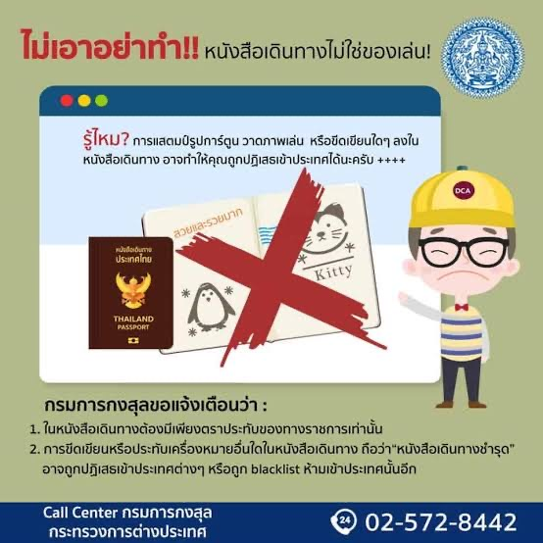

แบบฟอร์มสำหรับกรอกข้อมูลยื่นวีซ่าเชงเก้น (ฮังการี)
**หากท่านเคยโดนปฏิเสธการขอวีซ่ามาก่อน กรุณาแจ้งเจ้าหน้าที่ทัวร์ให้รับทราบตั้งแต่ที่ท่านทำการจองทัวร์
เพื่อทำการแก้ไขในการขอวีซ่าในครั้งนี้ มิฉะนั้นหากท่านไม่แจ้งให้ทราบ
อาจจะมีผลเสียต่อการขอวีซ่าของท่านในครั้งนี้**
(กรุณากรอกข้อมูลให้ครบถ้วนตามความเป็นจริง เนื่องจากจะมีผลต่อการพิจารณาวีซ่าของท่าน)

ชื่อ – นามสกุล ผู้เดินทาง [ภาษาไทย]…………………………………………………………………………..……………
1. นามสกุล [ภาษาอังกฤษ]…………………………………………………………………………….……...…..……………
2. นามสกุลตอนเกิด [ภาษาอังกฤษ]……………………………………………………………………………..……………
3. ชื่อตัว [ภาษาอังกฤษ]………………………………………………………………………………….……….………………
4. วัน /เดือน / ปี (ค.ศ.) เกิด……………………………………………………………………………………..……………..
5. สถานที่เกิด (จังหวัด) ……………………………………………………………………………..……..……….……………
6. ประเทศที่เกิด…………………………………………………………………………………………………………………..…
7. สัญชาติปัจจุบัน .................................สัญชาติโดยกำเนิด หากต่างจากปัจจุบัน…………………………..
8. เพศ ชาย หญิง
9. สถานภาพ โสด แต่งงาน (จดทะเบียน) แต่งงาน (ไม่จดทะเบียน)
หย่า แยกกันอยู่ หม้าย
อื่นๆ (โปรดระบุ)…………….……….
10. ในกรณีเป็นผู้เยาว์ กรุณากรอก ชื่อตัว นามสกุล ที่อยู่(หากต่างจากผู้ขอ) และสัญชาติของผู้มีอำนาจปกครอง/ดูแลผู้เยาว์
…………………………………………………………………………………………………………………………………..………
……………………………………………………………………………………………………………..…………..……………..
11. ที่อยู่ตามทะเบียนบ้านของผู้ขอ
……………………………………………………………………………………………………………………………..………….
……………………………………………………………………………………รหัสไปรษณีย์………………………………..
หมายเลขโทรศัพท์มือถือ.................................................................
อีเมล.............................................…………..…………..…………..……….
12. อาชีพปัจจุบัน(หากค้าขาย ให้ระบุด้วยว่าค้าขายอะไร เช่น ขายเสื้อผ้า ขายอาหาร เป็นต้น)
........................................................................................................…………..…………..………..……..
13. ชื่อบริษัทหรือร้านค้า ที่อยู่ หมายเลขโทรศัพท์ / สำหรับนักเรียน นักศึกษา กรุณากรอกชื่อ ที่อยู่ของสถาบันศึกษา
……………………………………………………………………………………………………………………..…………………
………………………………………………………………………………………รหัสไปรษณีย์……………………..………
หมายเลขโทรศัพท์ที่ทำงาน.................................................................
14. วีซ่าเชงเกนที่เคยได้รับในระยะเวลา 5 ปีที่ผ่านมา
ไม่เคย
เคยได้ ใช้ได้ตั้งแต่วันที่........................................ ถึงวันที่..............................................

15. เคยถูกพิมพ์ลายนิ้วมือเพื่อการขอวีซ่าเชงเก้นก่อนหน้านี้
ไม่เคย เคย (กรุณาระบุวันที่ หากทราบ).........................................
**กรณีลูกค้าเคยมีวีซ่าเชงเก้น รบกวนท่านถ่ายสำเนาหน้าวีซ่าเชงเก้นตัวล่าสุดแนบมาด้วย**
16. ท่านเคยถูกปฏิเสธวีซ่าหรือไม่
ไม่เคย เคย (เหตุผลในการปฏิเสธ)................................................

17. ความรับผิดชอบค่าใช้จ่ายในการดำรงชีพระหว่างการเดินทางและพำนักอยู่ของผู้ร้องขอ
ตัวผู้ขอวีซ่าเอง มีผู้อื่นออกให้(ญาติ/บริษัท/องค์กร)
กรุณาระบุชื่อ...................................................
สิ่งที่ช่วยในการดำรงชีพ …………………………………………………..….…………
เงินสด สิ่งที่ช่วยในการดำรงชีพ
เช็คเดินทาง เงินสด
บัตรเครดิต ที่พักที่มีผู้จัดหาให้
ชำระค่าที่พักล่วงหน้าแล้ว ค่าใช้จ่ายทั้งหมดระหว่างพำนักมีผู้ออกให้
ชำระค่าพาหนะล่วงหน้าแล้ว ชำระค่าพาหนะล่วงหน้าแล้ว
อื่นๆ (โปรดระบุ) อื่นๆ (โปรดระบุ)

************************************************
หมายเหตุ การอนุมัติวีซ่าเป็นดุลพินิจของทางสถานทูต ทางบริษัทไม่มีส่วนเกี่ยวข้องใดๆทั้งสิ้น
ทั้งนี้บริษัทเป็นเพียงตัวกลางและคอยบริการอำนวยความสะดวกให้แก่ผู้เดินทางเท่านั้น

